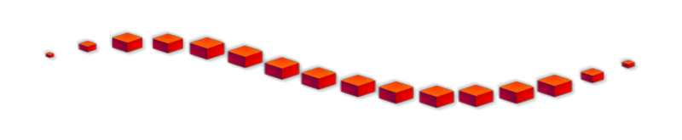
社員住所録

年 月 日現在
所 属 | 氏 名 | 〒 | 住 所 | 電話番号 | 携帯・ポケベル

